Хочу поделиться своими идеями по созданию мобиля. И вот что у меня получилось…
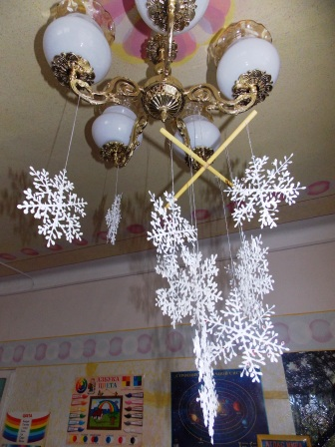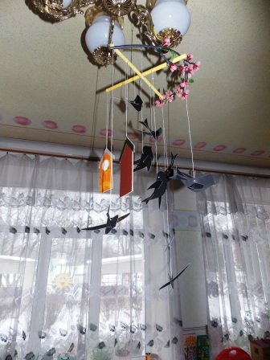
«ЗИМА» «ВЕСНА»

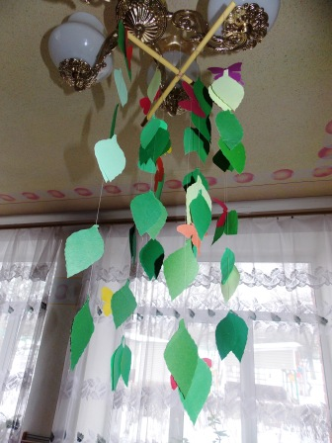 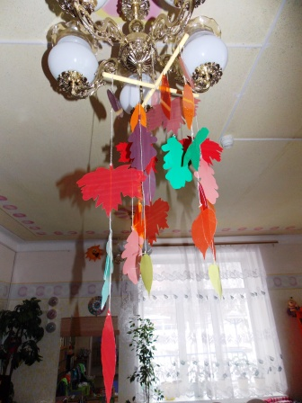 «ЛЕТО» «ОСЕНЬ»

